**Направление «Культура дома, дизайн и технологии»**

**5-6 класс**

**Теоретический тур**

*Время выполнения заданий – 45 мин.*

*Максимальное количество первичных баллов – 20*

**Общая часть.**

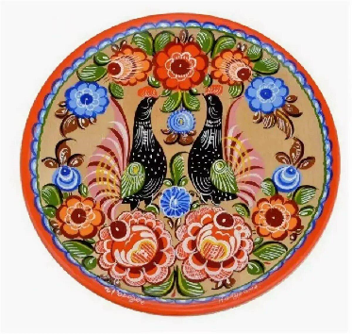**Задание 1.** **Определите, к какому виду художественной росписи относится изделие, изображённое на рисунке** (1 балл).

А) Гжельская роспись;

Б) Мезенская роспись;

В) Городецкая роспись;

Г) Жостовская роспись;

Д) Хохломская роспись;

Е) Семикаракорская роспись

Ответ: _______________________________________________

**Задание 2**. **Рядом с вашим домом установили три бака для раздельного сбора бытового мусора** (1 балл)**.**

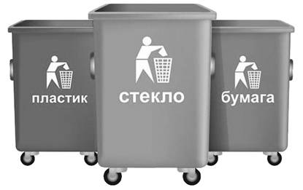

***Какие предметы нужно положить в бак «пластик»?***

А) Картонную коробку;

Б) Бутылки из-под шампуня;

В) Просроченные продукты;

Г) Полиэтиленовые пакеты;

Д) Зубные щетки

Ответ: ______________________________________

Задание 3. Деревянный брус имеет форму прямоугольного параллелепипеда. Длина бруса равна 60 см, ширина 15 см, высота 150 мм. Определите объём данного бруса. Ответ выразите в кубических сантиметрах (3 балла).

Ответ: _______________________________________________

**Специальная часть.**

Задание 4. Разгадайте ребус (1балл)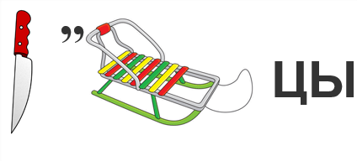

Ответ: ________________

**Задание** **5. Вставьте пропущенное слово в пословицу** (1 балл)**.**

­­­­­­­­­­­­­­­

_________________ человека кормит, а лень портит

**Задание 6. Определите лишнюю операцию при выполнении изделия в технике аппликации из бумаги** (1 балл)**:**

А) Разметить детали по шаблону;

Б) Составить композицию;

В) Вырезать детали;

Г) Наклеить детали на фон;

Д) Детали сшить нитками

Ответ: ________________

Задание 7. Внимательно рассмотрите изображения сервировки стола. Выберите изображение сервировки стола к завтраку (1 балл).

|  |  |  |
| --- | --- | --- |
|  |  |  |
| А | Б | В |

Ответ: ________________

Задание 8. Из предложенного списка выберите блюдо, в рецепт которого входят только пищевые продукты растительного происхождения (1 балл).

А) Омлет;

Б) Какао;

В) Блинчики;

Г) Винегрет

Ответ: ________________

**Задание 9. Найдите лишнюю фигуру** (1 балл)**:**

А) Квадрат;

Б) Круг;

В) Шар;

Г) Треугольник

Ответ: ________________

Задание 10. Установите соответствие между названиями профессий и рисунками, изображающими представителей этих профессий (3 балла).

|  |  |  |  |
| --- | --- | --- | --- |
| Профессия | | Рисунок | |
| 1 | столяр | А |  |
| 2 | продавец | Б |  |
| 3 | летчик | В |  |

**Ответ:** ____________________________________________________________________________

Задание 11. Кейс-задание (6 баллов).

Праздник каши отмечается ежегодно по всему миру 10 октября.

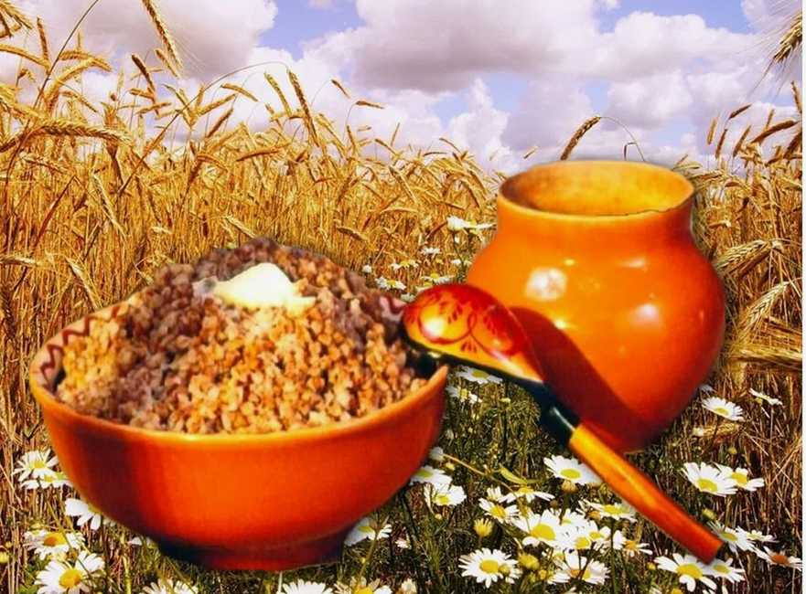Этот праздник объединил всех любителей каши – традиционного блюда многих народов. В культуре русского народа, в его кулинарных традициях каша занимает особое место. Не случайной стала пословица «Щи, да каша – пища наша».

Каша – уникальное блюдо, есть она у каждого народа.   
Интересные факты из истории русской каши:   
1. На Руси каша всегда занимала главное место на столе богатых и бедных людей. Ни одно застолье не обходилось без каши.   
2. Кашу не зря называют богатырской едой. Она помогает детям расти здоровыми и сильными, а взрослым дает силу и энергию. Неспроста народная мудрость гласит: «Каша – матушка наша».   
3. Наши предки кашей называли не только блюда из круп. Варили кашу из овощей: тыквы, репы.   
4. В старину был даже праздник каши 26 июня. В этот день украшали дома букетами гречихи и просили святую Акулину, чтобы она дала богатый урожай.   
5. У русских князей существовал обычай – в знак примирения с врагом варить кашу. Без каши мирный договор считался недействительным. С тех пор про несговорчивых людей говорят: «С ним каши не сваришь».   
Представьте, что ваша лучшая подруга Маша, решила устроить тематический завтрак, посвященный празднику каши, и попросила вас помочь ей с организацией данного мероприятия.

1. Нарисуйте открытку - приглашение на завтрак и придумайте текст приглашения (2 балла).

2. Выберите (подчеркните) продукты, которые вам потребуются для приготовления **манной** каши (2 балла).

1. Молоко;

2. Крупа (манная);

3. Яйцо;

4.Соль;

5. Какао;

6. Сливочное масло

3. Восстановите последовательность приготовления **манной** каши (2 балла).

А) Молоко довести до кипения.

Б) Огонь выключить, кашу закрыть крышкой и дать постоять 15 минут.

В) Через сито всыпать манную крупу в кипящее молоко. Варить 2 минуты на сильном огне, постоянно помешивая.

Г) В готовую кашу добавить соль, сахар и кусочек сливочного масла.

**Ответ:** __________________________